Министерство науки и высшего образования Российской Федерации

Федеральное государственное бюджетное образовательное учреждение

высшего образования «Кубанский государственный университет»

Кафедра вычислительных технологий

**ОТЧЕТ**

о выполнении лабораторной работы № 4

по дисциплине «Алгоритмы цифровой обработки мультимедия»

Выполнил(а):

Иванченко П.А.

Проверил:

ст. преподаватель

Крамаренко А.А.

Краснодар

2025

**Ход работы**

1. Реализуем метод, который принимает в качестве строки полный адрес файла изображения, читает изображение, переводит его в черно-белый цвет и выводит его на экран применяет размытие по Гауссу и выводит полученное изображение на экран.

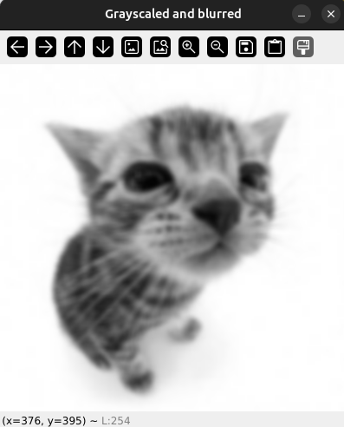

1. Модифицируем метод так, чтобы в результате вычислялось и выводилось на экран две матрицы – матрица значений длин и матрица значений углов градиентов всех пикселей изображения.

Для подсчета значений длин необходимо посчитать частные производные функции яркости *I(x,y).* Используем оператор Собеля в качестве ядра свертки, чтобы получить новые значения x и y, которые и будут являться частными производными.

Значения углов градиентов установим в диапазоне от 0 до 7 (по 8 направлениям от точки) и получим из тангенса частных производных и самих частных производных.

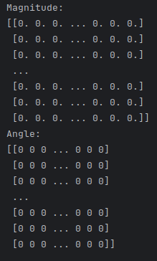

1. Модифицируем метод так, чтобы он выполнял подавление немаксимумов и выводил полученное изображение на экран.

В процессе подавления немаксимумов будем сравнивать точку с соседними по направлению градиента. Границей будем считать пиксель, градиент которого максимален в сравнении с соседями. Граничные пиксели выделим белым, остальные – черным.

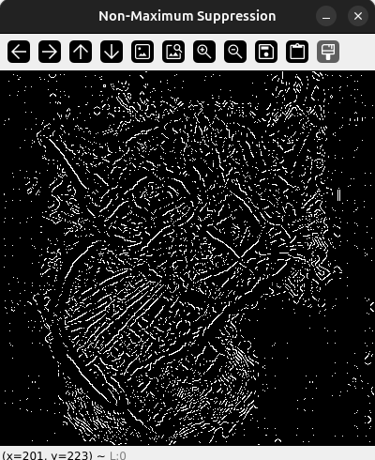

1. Модифицируем метод так, чтобы он выполнял двойную пороговую фильтрацию и выводил полученное изображение на экран.

Фильтрацию необходимо проводить для отделения реальных границ от простого изменения цвета внутри объекта.

Чтобы реализовать двойную пороговую фильтрацию, выставим два пороговых значения, нижнее и верхнее: если значение градиента меньше нижней границы, то пиксель не граница, если значение градиента выше- верхней границы, то пиксель точно граница. Для значений градиента, которые больше нижней границы и меньше верней предположим, что граница должна находиться рядом с другой границей, т.е. нам необходимо проверить 8 пикселей вокруг на наличие граничных пикселей.

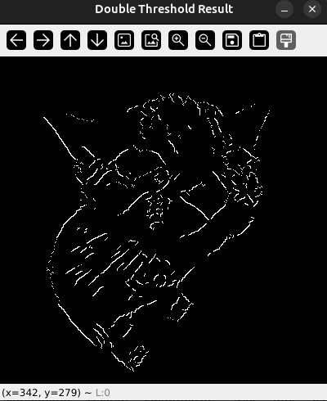

**Ответы на вопросы:**